

**الهيئة الوطنية للمفقودين والمخفيين قسرا والصليب الأحمر الدولي وأهالي المخطوفين بلبنان أحيوا اليوم العالمي للمفقودين**

الثلاثاء 30 آب 2022 17:30متفرقات

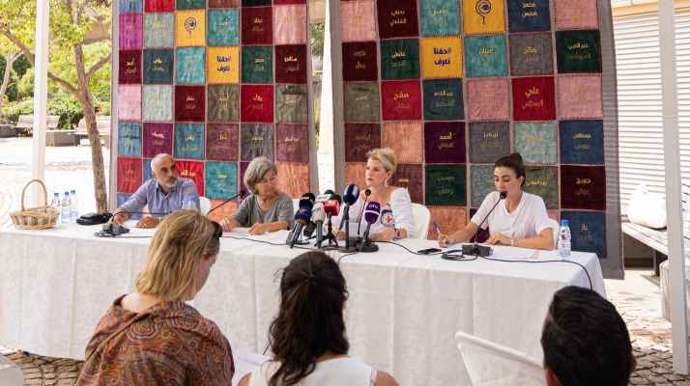

أحيت الهيئة الوطنية للمفقودين والمخفيين قسرا واللجنة الدولية للصليب الأحمر ولجنة أهالي المخطوفين والمفقودين في لبنان، اليوم العالمي للمفقودين، في إطار أوّل مبادرة رسميّة تقوم بها الهيئة بعد تأسيسها، بحضور حشد من الدّبلوماسيّين وأهالي المفقودين. وقد شكّل هذا اللّقاء فرصةً إضافيّةً لتفاعل الهيئة مع الأهالي، والدّاعمين للقضيّة وأصحاب القرار.

وقد تخلل اللّقاء عرض للتحدّيات الّتي واجهت مختلف الجهات وكيفيّة تجاوزها، مع تأكيد استمرار التّعاون والدعم لمعالجة محنة العائلات المعنيّة بشكل فعّال.

في هذا الإطار، أشارت رئيسة بعثة اللّجنة الدّوليّة في لبنان، سيمون كاسابيانكا إيشليمان، إلى أنّ "للأسف، إنّ بعض الأفراد الّذين بدأوا بالبحث عن أقاربهم المفقودين، توفّوا قبل أن يتمكنّوا من إكمال بحثَهم، فيما يعتمد أولئك الّذين لا يزالون موجودين بيننا على دعم المنظّمات كلجنة الأهالي. فَقَد انتظر الأهالي بما فيه الكفاية، والوقت يمرّ سريعًا."

وذكرت أنّ "منذ العام 2012، تدعم اللّجنة الدّوليّة أهالي المفقودين والمخفيّين قسرًا، من خلال جمع بياناتِ ما قبل الاختفاء والعيّنات البيولوجيّة المرجعيّة من العائلات المتضرّرة، من أجل تمكين لبنان في نهاية المطاف من الكشف عن مصير المفقودين. وتواصل اللّجنة الدّوليّة تقديم الدّعم التّقني للهيئة الوطنيّة، بهدف مساعدتها على تحقيق مهمّتها الإنسانيّة وتطوير قدرتها على القيام بعمليّة البحث وتحديد الهويّة."

أمّا نائب رئيس الهيئة الوطنيّة للمفقودين والمخفيين قسرًا، زياد عاشور، فأكّد أنّ "الهيئة حريصة على هويّتها الوطنيّة الإنسانيّة، بحيث تكون آليّة لتقريب ما باعدته الحرب، وبحيث يكون دورها مساهمًا في مزيد من الاستقرار والأمن وتعزيز المواطنة والهويّة الوطنيّة الجامعة."